颱風公告 –中颱天秤颱風來襲，請各單位於下班前完成防颱工作準備
一、颱風動態：
依據氣象局8月27日發佈之颱風訊息:
中颱天秤二度叩門，今天凌晨發布中度颱風天秤陸上颱風警報，氣象局說，天秤下午起逐漸靠近台灣南部及東南部，南部及東南部風雨也會增加，愈晚會愈明顯，從今天深夜到明天，中部以北及整個東半部也將陸續進入暴風圈。天秤上午9時中心位置在鵝鑾鼻西南西方約320公里海面上，以每小時11轉18公里速度，朝東北東轉東北行進。請各單位今日下班前務必確實做好防颱工作。
(中央氣象局網址：http://www.cwb.gov.tw/ )
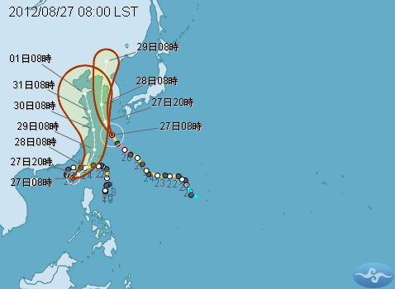
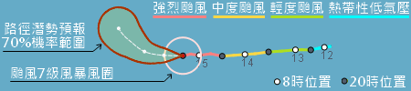
<資料來源：中央氣象局>
二、防颱注意事項：
(一)請各單位務必於每日下班前將辦公室、教室、工廠、實驗室、研究室等門窗水電關妥固定，確保單位財產之安全。
(二)如有地下室淹水現象，請勿使用電梯。
(三)如遇強風豪雨，人員儘量不在室外活動，以防樹木傾倒、門窗掉落時砸傷。
(四)各類電線如有掉落，請立即通知營繕組人員處理。
(五)如遇豪雨，地下室貴重儀器設備移置高處，以防淹水。
(六)請各單位就業管事項採取必要之防颱措施。
(七)下班時間如遇特殊緊急情況，請立即反映值班保全人員連絡相關人員處理。
行政大樓服務台分機：6016
大門口管制站分機 ：6018

(八)請各單位下班前務必將門窗水電關妥，如因疏失造成單位財產損失，將檢討議處相關失職人員。

總務處 敬啟101.08.27

